2010年辽宁省沈阳市初中升学考试物理真题

理综合试题满分150分，考试时间150分钟。物理试题满分85分。
注意事项：
1．答题前，考生须用0. 5mm黑色字迹的签字笔在本试题卷规定位置填写自己的姓名、准考证号；
2．考生须在答题卡上作答，不能在本试题卷上作答，答在本试题卷上无效；

3．考试结束，将本试题卷和答题卡一并交回；
4．本试题卷包括六道大题，27道小题，共8页。如缺页、印刷不清，考生须声明，否则后果自负。

一、选择题（共21分。其中l -6小题为单选题，每小题2分。7-9小题为多选题，每小题3分，多选、错选不得分，漏选得1分）
注意：第1-6小题中每题只有一个选项正确。
1．吼猴是世界上叫声最响的动物之一，它以雷鸣般吼声警告其它动物不要侵犯它的领地。 这里的“雷鸣般”描述的是声音的
A．音调 B．响度 C．音色 D．声速
2．下列关于温度的描述中符合实际的是
A．发高烧时人体温度可达40℃
B．冰箱冷冻室的温度为10℃
C．饺子煮熟即将出锅时温度为50℃
D．加冰的橙汁饮料温度为- 20℃
3．人们生活所需的用品中涉及到很多物理知识，下列对应关系正确的是
A．移动电话——超声波
B．验钞机——红外线
C．电热水器——电流的热效应
D．筷子——省力杠杆
4．下列做法能减慢蒸发的是
A．在通风处晾衣服
B．用风筒吹干湿头发
C．用扫帚摊开篮球场地的积水
D．将蔬菜用保鲜袋封好放入冰箱内
5．如图1所示的做法中符合安全原则的是
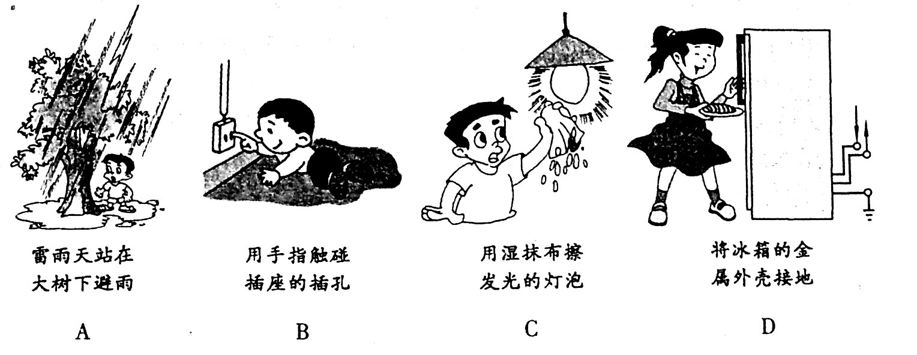
6．如图2所示，两个完全相同的装满豆浆的密闭杯子，以下列四种不同的方式放在水平桌面上，若杯子上表面面积是下表面面积的2倍，它们对桌面的压强大小分别是p_{甲}、p_{乙}、p_{丙}、p_{丁}，则
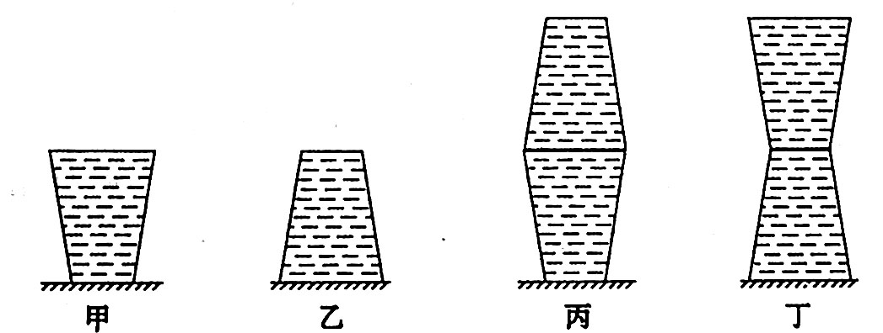

A．p_{甲}<p_{乙}<p_{丙}<p_{丁}
B．p_{乙}<p_{甲}<p_{丁}<p_{丙}
C．p_{乙}<p_{甲}=p_{丁}<p_{丙}
D．p_{丙}<p_{乙}<p_{丁}=p_{甲}
注意：第7 -9小题中每题至少有两个选项正确。

7．学生的校园生活中有很多物理现象，下列描述正确的是
A．近视眼镜利用了凹透镜对光的会聚作用

B．冬季用暖气取暖是通过热传递方式改变物体内能的
C．看见校服呈蓝色，是因为校服吸收了蓝色的光

D．饮水机上的指示灯是发光二极管，它利用半导体材料制成
8．关于运动项目中所涉及的物理知识，下列分析正确的是

A．骑自行车刹车时，不能马上停下来，是因为人和车具有惯性
B．滑雪时，人从高处自由滑下，速度越来越快，是因为重力势能转化为动能
C．人登上较高的山顶时，会感觉不适，是因为山顶气压大于山脚下的气压
D．人潜入较深的水中时，必须穿潜水服，是因为液体压强随深度增加而增大
9．通过直接感知的现象，推测无法直接感知的事实，是常用的物理方法。下列根据现象所作出的推测符合事实的是
A．扩散现象 推测 分子是运动的
B．电路中的灯泡发光 推测 电路中有电流
C．小磁针放在磁体旁受力偏转 推测 磁体周围有磁场
D．街边的路灯同时亮、灭 推测 路灯是串联的

二、填空题（每空1分，共18分）
10．夏天太阳光经过树叶的空隙照在地面上会形成圆形光斑，这是由于光的________形成的太阳的像；将放大镜正对着太阳，调整它与地面的距离，地面上会形成很小很亮的光斑，这是由于光的________形成的。
11．小欣打开冰箱门，发现冷冻室的侧壁上有很多霜，这是水蒸气________（填物态变化的名称）形成的，这个过程中水蒸气________（填“吸收”或“放出”）热量。当他拿起湿抹布去擦时，抹布却粘在了侧壁上，这是因为发生了________。（填物恣变化的名称）现象。
12．同学们自制电磁铁并连接了如图3所示的电路。闭合开关后，为了能够吸引更多的小铁钉，变阻器的滑片应向________（填“C”或“D”）端移动，图中的甲端是电磁铁的________极。
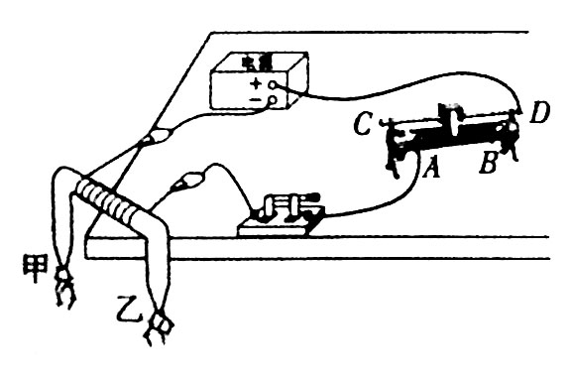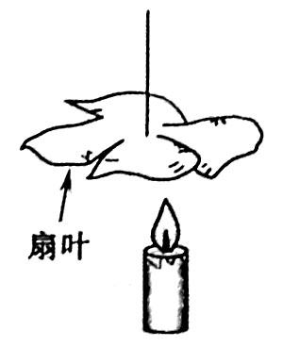
13．如图4所示，点燃蜡烛会使它上方的扇叶旋转起来。这是因为蜡烛的火焰使附近空气的温度升高，体积膨胀，空气的密度变________，所以热空气________（填“上升”或“下降” ）形成气流，气流流过扇叶时，带动扇叶转起来。
14．一个骑自行车的人与一个跑步者在平直路面上运动，他们通过的路程随时间变化的图象如图5所示。分析图象可知，跑步者的速度为________m/s。在运动过程中，若以跑步者为参照物，骑车者是________的。
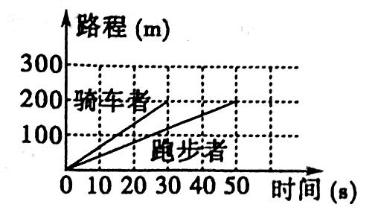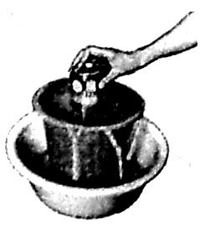
15．如图6所示，在水桶中装满水，用手把空的饮料罐缓慢地按入水中，在饮料罐浸没之前，越往下按感觉浮力越________。这个实验告诉我们，浮力的大小跟物体排开液体的________有关。
16．如今小型风力发电机已走入家庭，它把________能转化为电能，其中电能是________（填“一次”或“二次”）能源。
17．将蜡块磨碎放入试管中加热，蜡吸热后逐渐变软、变稀，直至完全变成液态。在此过程中，它的温度不断升高，由此可知蜡是________（填“晶体”或“非晶体”）。停止加热后，液态蜡的温度逐渐降低，它的内能逐渐________（填“变大”、“变小”或“不变”）。
18．目前利用地热的主要方法是地热发电和地热供暖。若有85℃的地热水，质量为400t，经过散热器放热后的水温为35℃，则这些地热水放出了________ J的热量。[c_{地热水}=4.2×10³J/ (kg·℃)]

三、作图题（共4分）
19．小欣家收藏了一架老式照相机，图7是它内部结构酌简图。取景时，来自景物的光线经过镜头后，再由平面镜OM反射进入人眼；按下快门时，平面镜OM首先绕支点O 迅速向上翻起（此时OM可视为杠杆），接着快门开启，胶片曝光。
(1)画出取景时平行于主光轴的光线a射入人眼的光路；
(2)画出OM在图中位置所受重力的示意图和它的力臂l。

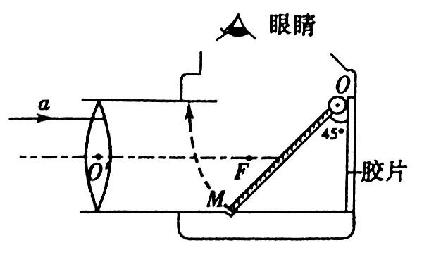

四、简答题（共4分）
20．船在水中航行时，船体受到水的阻力较大，影响了航行速度。图8是一种水翼船，船体下安装了水翼。船在高速航行时，水面下的水翼会使船体抬高从而减小水对船体的阻力。请你判断水翼的形状应该是图中甲、乙的哪一个？并根据流体压强与流速的关系解释，当船在高速航行时，船体被抬高的原因。
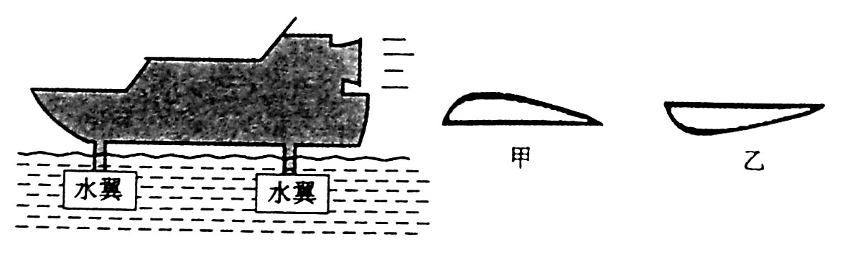

五、计算题（共18分。要求写出必要的文字说明、公式、主要的运算过程、数值和单位）
21．（10分）如图9所示的电路中，电源电压保持不变，R₁=10$Ω$，R₂=20$Ω$，灯L标有“6V 1.8W”的字样。当S₁ 、S₂闭合时，灯L正常发光，求：
(l)通过电阻R₁的电流；
(2)当S₁ 、S₂断开时，灯L两端的电压。
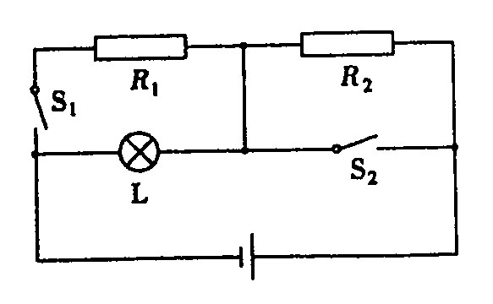
22．（8分）随着国民经济的发展，汽车已走进家庭。一辆小轿车以某一速度在平直路面上匀速行驶100km，消耗汽油10L。若这些汽油完全燃烧放出的热量有30%用来驱动汽车做有用功，所用汽油的热值为4.6×10⁷ J/kg，密度为0.7×10³kg/m³，求：
(1)这些汽油完全燃烧放出的热量；
(2)这辆轿车以该速度匀速行驶时受到的阻力。

六、实验、探究题（共20分）
23．(4分)回顾我们学习过的实验，如图10所示，请回答下列问题：
(1)在甲、乙两个实验中，闭合开关后，观察到磁场中的导体ab发生运动的是________（填“甲”或“乙”）；若把甲图中的磁体N、S极上下对调，再闭合开关，则与对凋前相比实验现象有什么不同？________________________________。
(2)在丙、丁两图中，演示物体对外做功本身内能减少的实验是________（“丙”或“丁”），这个实验中容器内出现的现象是；________________________。
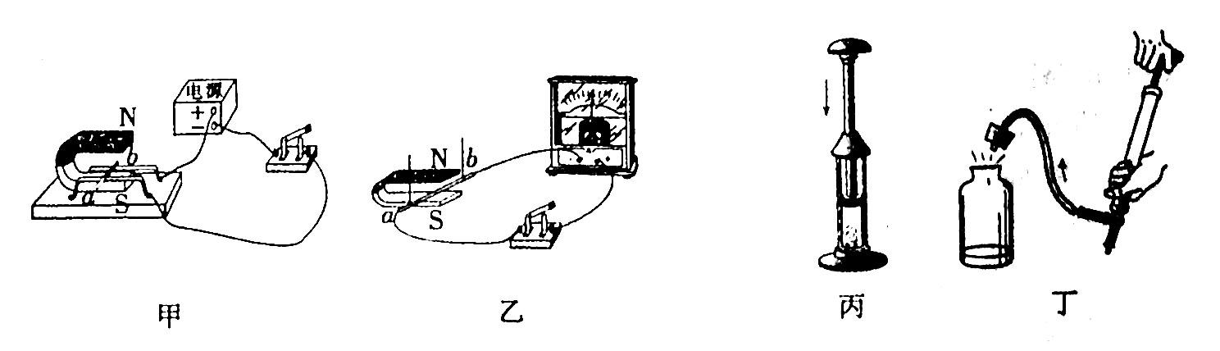
24．（4分）在探究“凸透镜成像规律”的实验中，小欣记录的部分实验数据如下表；
焦距 | 次数 | 物距  u/cm | 像距  v/cm | 像的性质
 |  |  |  | 虚实 | 大小 | 倒正
f= l0cm | 1 | 45 | 13 | 实像 | a
f= l0cm | 2 | 30 | 15 | 实像 | a
f= l0cm | 3 | 18 | 22 | 实像 |  | b
f= l0cm | 4 | 16 | 25 | 实像 |  | b
(1)表格中有几项内容漏写了，请你帮助填补：a________；b________。
(2)实验过程中小欣观察到第2次所成的像________（填“大于”、“等于”或“小于”）第1次所成的像。
(3)当把蜡烛调到距离透镜8cm的位置时，小欣发现无论移动光屏，光屏上始终得不到像。为了观察到这时所成的像，眼睛和蜡烛应该在凸透镜的________（“同”或“异”）侧。
25．（5分）在测量小灯泡的电阻时：
(1)图11是甲组同学连接的实验电路，电路中有一根导线连接不正确，清你在错误的导线上画“×”，并补画出正确的导线。
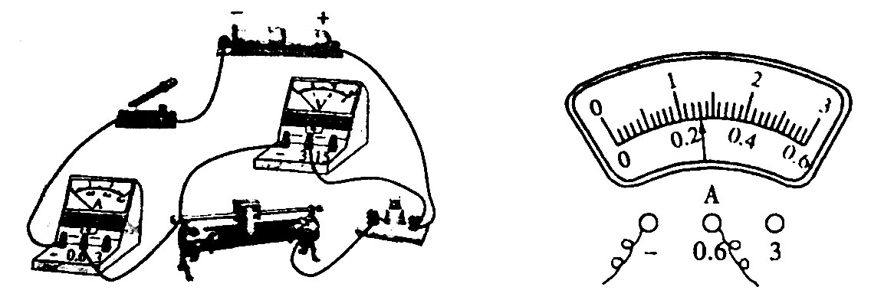
(2)电路错误改正后，甲组同学调节滑动变阻器的滑片，使电压表示数为2. 5V时，电流表示数如图12所示，此时通过小灯泡的电流为________A。
实验  次数 | 电压  U/V | 电流  I/A | 电阻  R／$Ω$
1 | 2．5 | 0．08 | 31．3
2 | 2 | 0．1 | 20
3 | 1．5 | 0．14 | 10．7
4 | 1 | 0．18 | 5．6
(3)表l是乙组同学所测量的实验数据，分析表中数据，他们发现电流和电压的关系与其他组不同，请你判断乙组同学所连接的实验电路应该是图13中________。
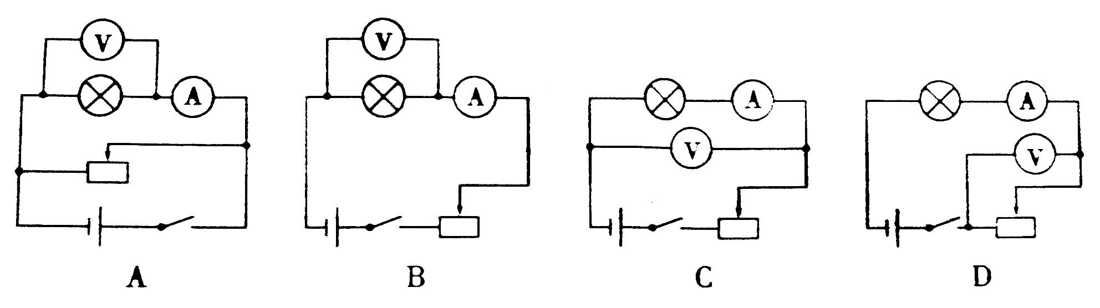
26．（4分）在探究“二力平衡条件”的实验中：
(1)甲、乙两组同学分别选择器材后，设计组装的实验装置如图14所示。老师指出乙组同学选择的器材更加合理，其原因是：________________________________。
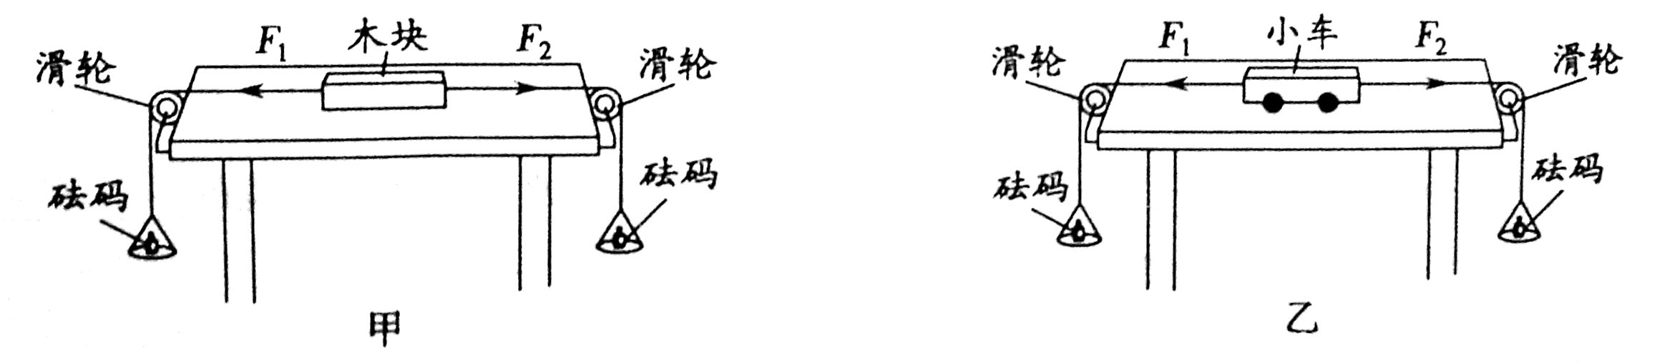
(2)在探究力的大小对二力平衡的影响时，利用了定滑轮能够________的特点，并通过调整________来改变F₁和F₂的大小。
(3)保持F₁与F₂相等，用手将小车扭转到图15中的位置，松手后，小车将无法在此位置平衡。实验中设计这一步骤的目的是为了探究二力平衡时，两个力必须满足哪个条件？___________________________。
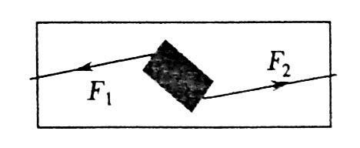
27．（3分）如图16甲所示，凹面镜对光线有会聚作用。手电筒里的反光装置相当于凹面镜（如图16乙），它可以让小灯泡发出的光又远又直，这种设计应用了光在反射过程中，光路是________的原理。
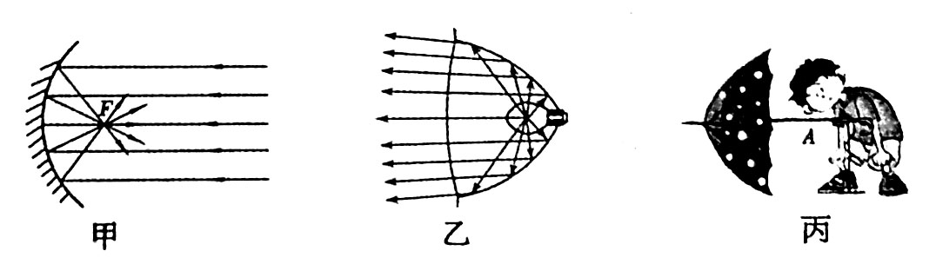
小欣猜想：声音也有反射现象，凹形面对声音是否也有类似的作用呢？于是，小欣利用雨伞和机械手表进行了下列探究活动：
(l)如图16丙所示，水平放置并固定雨伞，他把耳朵贴在伞柄上，逐渐改变耳朵在伞柄上的位置，直到听到周围的声音一下子清晰了很多，记下这个位置A。这说明声音在凹形面上反射时，凹形面对声音有________的作用。
(2)为了进一步探究凹形面对声音的作用，他把一块机械手表挂在伞柄上的A点，当他的耳朵位于三米远的B点时（B与A在同一水平高度），听不到手表声。经过擒到分析，他又找到另一把相同的雨伞，在做了必要的调试后，终于听刭了手表声。那么这两把伞的摆放方式应该如图17中的________（填“甲”或“乙”）所示。
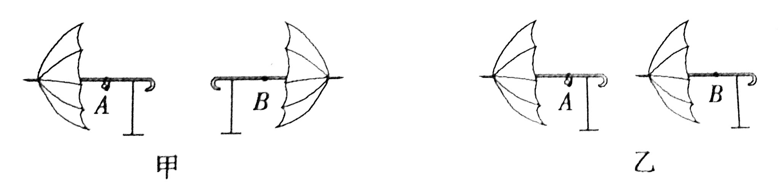

沈阳市20 1 0年中等学校招生统一考试
物理试题参考答案及评分标准
说明：各类题目中，对于那些与此答案不同的解答，正确的同样给分。

一、选择题：共21分。其中l -6小题为单选题，每小题2分，7—9小题为多选题，每小题3分，多选、错选不得分，漏选得1分。
1. B 2. A 3. C 4. D 5. D 6. C 7. BD 8. ABD 9. ABC

二、填空题
10、直线传播 折射 11、凝华 放出 凝固 12、C N 13、小 上升 14、4 运动 15、大 体积（质量） 16、机械 二次 17、非晶体 变小 18、8.4×10¹⁰

三、作图题
19．
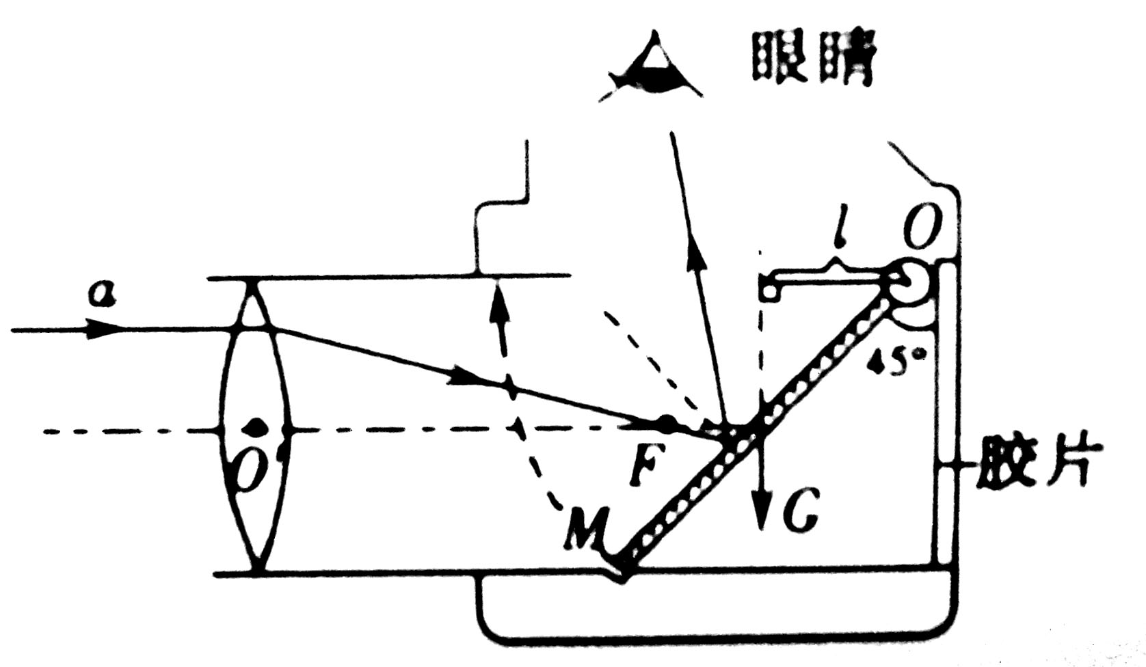

四、简答题
20．答案：甲（1分）。在流体中流速越大的位置，压强越小（1分）。当船在水中高速航行时，水翼上表面凸起，它与船体间的水流速度大，压强小；水翼下表面的水流速度小，压强大（1分），因此在水翼的上下表面存在向上的压力（压强）差，所以船体被抬高了（1分）。

五、计算题：共18分。要求写出必要的文字说明、公式、主要的运算过程、数值和单位。
2l．（10分）(1)当S₁ 、S₂闭合时．灯L与R₁并联（1分）
$∵$L正常发光，$∴$ U_{L} =6V （1分）
U₁= U = U_{L} =6V（1分）
$I_{1}=\frac{U_{1}}{R_{1}}$（1分）
=$\frac{6V}{\text{10}Ω}$=0.6A（1分）
(2)当S₁ 、S₂断开时．灯L与R₂串联（1分）
$P=\frac{U^{2}}{R}$ $R_{L}=\frac{U_{L^{2}}}{P_{L}}$（1分）
=$\frac{(6V)^{2}}{1\text{.}\text{8W}}=\text{20}Ω$（1分）
U_{L}'=I R_{L}=$\frac{U}{R_{L}+R_{2}}⋅R_{L}$（1分）
$=\frac{6V}{\text{20}Ω+\text{20}Ω}×\text{20}Ω=3V$（1分）
22．（8分）解：(1)$ρ$= m/V m=$ρ$V（1分）
= 0.7×10³ kg/m³×10×10⁻³m³= 7kg (1分)
Q_{放}=质量×热值
=7kg×4.6×10⁷J／kg=3.22×l0⁸J (1分)

(2)W_{有}=Q_{放}×30%
=3.22×l0⁸J×30%=9.66×10⁷J (1分)
W_{有}= Fs F= W_{有}/s（1分）
$=\frac{9\text{.}\text{66}×{\text{10}}^{7}J}{\text{100}×{\text{10}}^{3}m}=$966N （1分）
$∵$车匀速直线行驶 (1分)
$∴$f= F= 966N (1分)

六、实验、探究题：共20分。
23． (4分)(l)甲 导体ab向相反方向运动 (2)丁有雾出现
24．（4分）(1)缩小倒立 (2)大于 (3)异
25．（5分）(I)如图答2所示 (2)0.26 (3)D
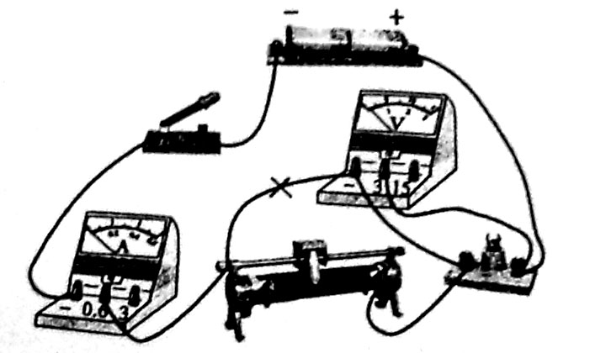
26．（4分）(1)小车与桌面间的摩擦力较小，可以忽略不计 (2)改变力的方向 砝码质量 (3)作用在同一条直线上
27．（3分）可逆 (1)会聚 (2)甲

